**Definizione del riassunto**

Riassumere significa creare un piccolo testo con le parti essenziali del brano che stiamo leggendo. il riassunto deve essere omogeneo e portare lo stesso contenuto del testo originale, ma nelle sue strutture essenziali, eliminando le parti superflue che non risultino vitali per la comprensione della vicenda.

**Fasi del riassunto**

1. Leggere più volte il testo e comprenderne il significato generale.

2. Sottolineare le parti importanti, le parole chiave, i nodi fondamentali del testo (o della storia) senza i quali caderebbe ogni senso logico di quello che si legge.

3. Eliminare i discorsi diretti, cercando di renderne il significato - se importanti - in breve, ma in forma indiretta.

4. Eliminare le parti inutili, le cosiddette parti in più che hanno solo il compito di aggiungere dei particolari e dare dettagli per arricchire il racconto.

5. Eliminare o ridurre al massimo le sequenze descrittive e riflessive.

6. Riassumere significa essere sintetici, ma chiari.

7. Usare la terza persona anche se nell’originale è stata usata la prima persona.

8. Usare il tempo presente come tempo principale (se necessario si usano altri tempi).

9. Presentare i fatti nello stesso ordine del testo.

10. Rileggere alcune volte il riassunto per controllarlo nella sua forma finale.

Esempio di un riassunto:

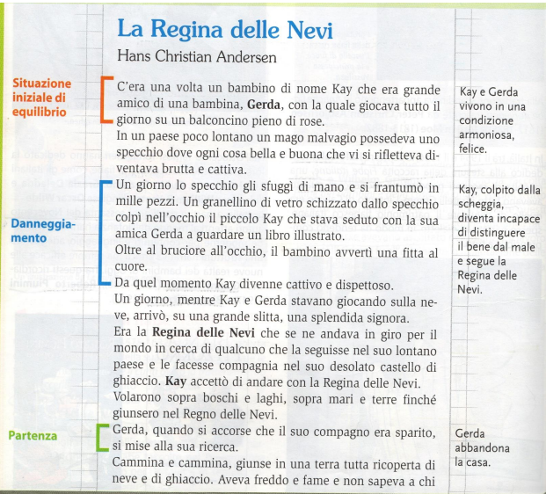

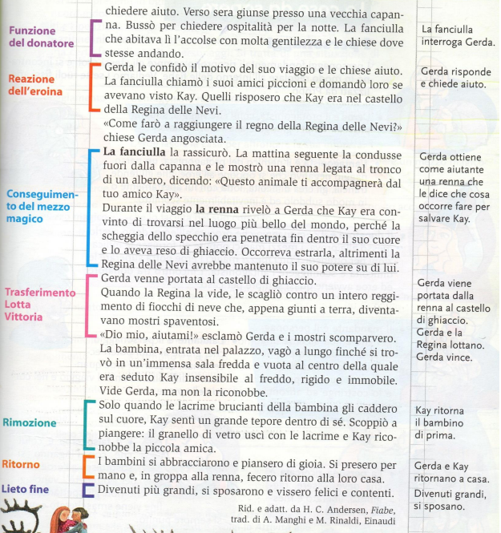

RIASSUNTO: “LA REGINA DELLE NEVI” - Kaya e Gerda vivono in una condizione armoniosa, felice. - Kay, colpito dalla scheggia, diventa incapace di distinguere il bene dal male e segue la Regina delle Nevi. - Gerda abbandona la casa. - La fanciulla interroga Gerda. - Gerda risponde e chiede aiuto. - Gerda ottiene come aiutante una renna che le dice che cosa occorre fare per salvare Kay. - Gerda viene portata dalla renna al Castello di Ghiaccio. Gerda e la Regina lottano. Gerda vince. - Kay ritorna il bambino di prima. - Gerda e Kay ritornano a casa. Divenuti grandi, si sposano.

**Quindi diventa**

Kay e Gerda vivono felici e contenti quando, un brutto giorno, Kay è colpito da una scheggia che gli impedisce di distinguere il bene dal male e segue così la cattiva Regina delle Nevi. Gerda va alla sua ricerca ed incontra sulla sua strada una fanciulla che le dona una renna. L’animale la conduce da Kay. Quandi si incontrano, le lacrime di Gerda bagnano il cuore di Kay che ritorna il bambino di prima. Insieme fanno ritorno a casa e divenuti grandi si sposarono.[1]

**Dovere**

1. <https://www.scuoleasso.edu.it/inclusione/wp-content/uploads/2014/10/Il-Riassunto.pdf>